ESF – Vzdělávací příležitost
Inovace ve vzdělávání - kód: 01.16.
- označení: OI 11/12
Vyučovaný předmět: Informatika | Třída: 5.C
Téma hodiny: E-mail

Cíl hodiny (aktivity):
Žák si zopakuje otevření www-stránky
Založí si emailovou schránku a vyzkouší její funkčnost
Průběh hodiny:
- Vzorové řešení zadaných úkolů
- Samostatná práce
Pomůcky:
PC, programové vybavení PC, dataprojektor
Zdroje: PrtScn
Pracovní list vypracoval: Vítězslav Šos

Pracovní list ověřil: Vítězslav Šos Datum ověření: 13.1.2011

Registrace emailové schránky
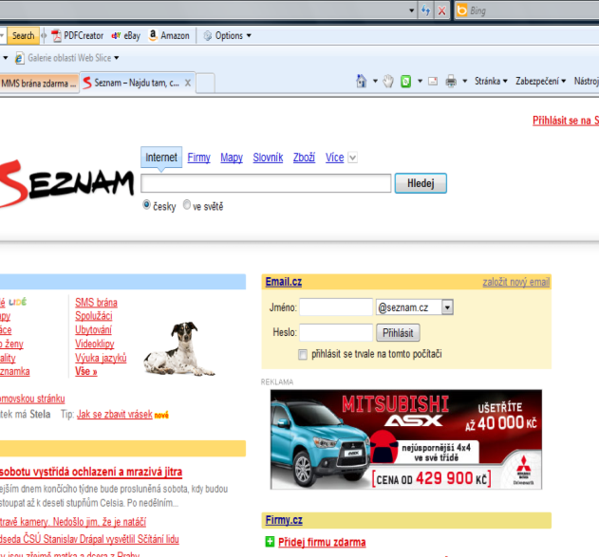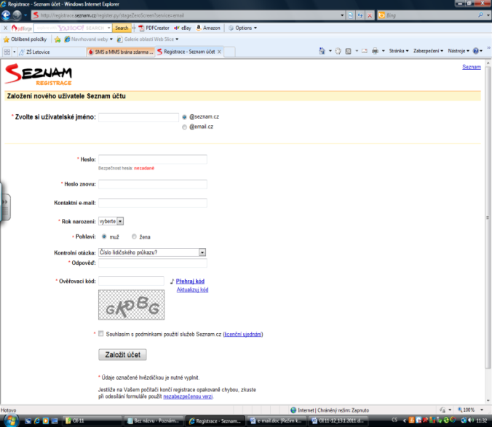
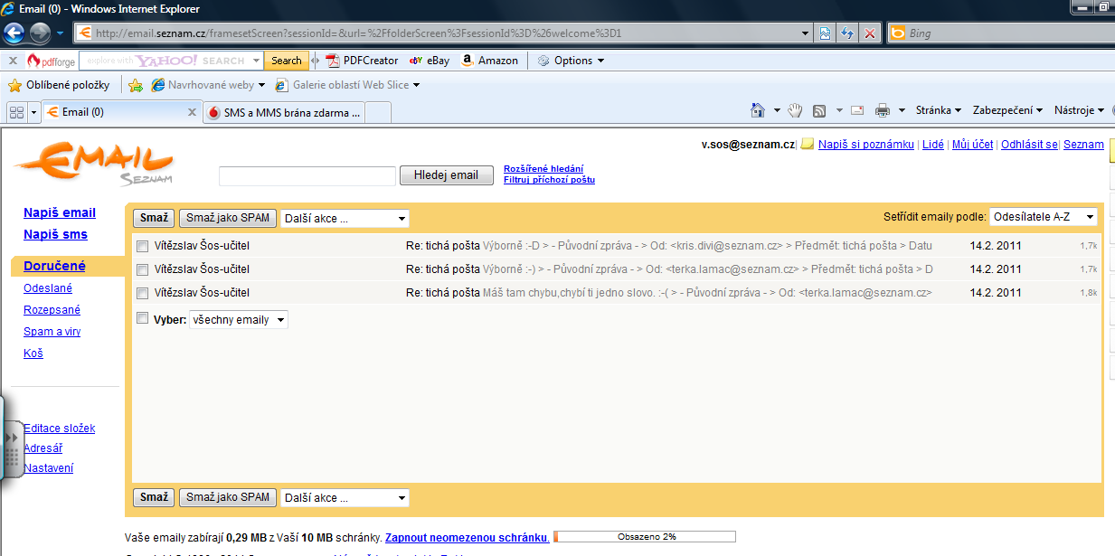
- Otevři si internetovou adresu www.seznam.cz
- Klikni si Nový email.
- Zvol vhodné uživatelské jméno, např. a.kopecka123.
- Vyber si doménu seznam.cz nebo email.cz.
- Nastav heslo a zapiš si ho na lísteček pro příští přihlášení.
- Dokonči registraci v následujícím formuláři (Pozor na některé soukromé údaje!!!!).
- Vstup do emailové schránky a přečti si příchozí uvítací email.
- Odhlas se z emailové schránky a pokus se do ní znovu vstoupit.
- Zapiš na tabuli svoji přesnou emailovou adresu.
- Pokus se poslat email 2 svým spolužákům.

